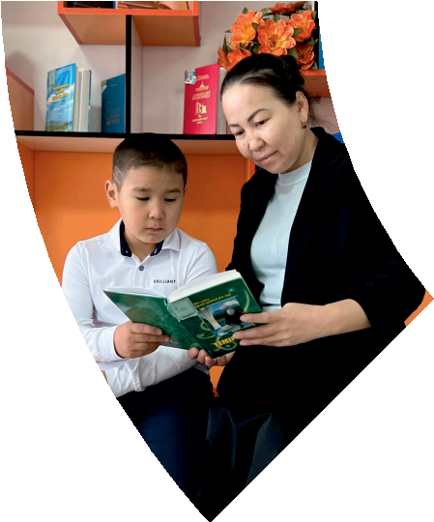2015 жылдың тамыз айынан бастап шыға бастады. Айына бір рет шығады .

№2-2/ 2022-2023
оқу жылының арнайы
жинақ саны

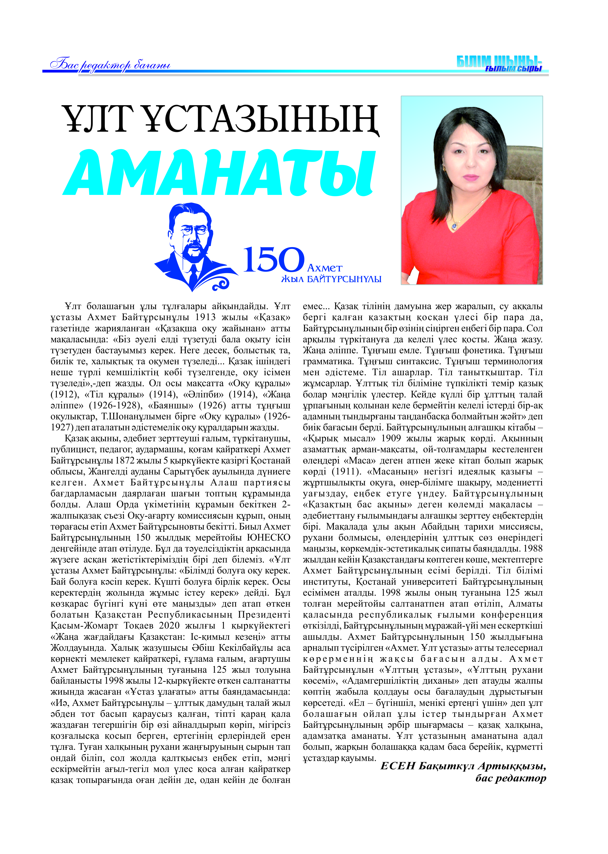

Мұғалімнің тегі:
Мектебі:
Пәні:
Сыныбы:
Облысы:
Ауданы:
ЖЕТІСТІКТЕРІ (2020,2021,2022 жылдарғы):

МАТЕРИАЛ ТАҚЫРЫБЫ:

